|  |  |  |  |  |
| --- | --- | --- | --- | --- |
| **文件名称** | 消费者云服务研发外包项目流程说明书 | | | |
| **版 本** | V01.00 | **生效日期** | | 2017-06-24 |
| **文件编码** | PV_Global_CSBF_CCS_PDTO_P315524 | **流程架构** | **L1** | 消费者云服务 |
| **拟 制 人** | 莫济梅/00185569  高旭东/00303048  张晓晴/00328130  腾瑞/00333705  王东/00278210  王娟/00162783  吴明辉/00246363  颜武华/00300536  张文虎/00419145 | **L2** | 产品开发与运维 |
| **审 核 人** | 吴永能/00339164 | **L3** |  |
| **批 准 人** | 吴永能/00339164  邹闻宇/00419519 | **L4** |  |
| **流程Owner** | 云平台开发部部长 |  |  |
| **适用范围** | 消费者云服务 | | | |



华为技术有限公司

版权所有 侵权必究

目录

1 目的 3

2 概述 3

3 角色与职责 3

4 流程图 4

4.1 总体框架图 4

4.2 综合管理流程图 6

4.2.1 外包项目立项流程图 7

4.2.2 执行过程管理流程图 7

4.2.3 项目变更流程图 8

4.2.4 维护期过程流程图 9

5 流程说明 9

5.1 外包立项决策评审会议 9

5.2 工作量评估会议 10

5.3 合作意向咨询 11

5.4 技术评估环节 11

5.5 工作量澄清 12

5.6 中标通知 13

5.7 外包PO下发 13

5.8 需求澄清&报价环节 14

5.9 迭代成功准备 14

5.10 迭代验收 15

5.11 结项验收 15

5.12 项目变更控制活动 16

5.13 外包项目维护 17

6 流程范围 17

7 流程绩效指标 17

8 文件拟制/修订记录 18

**消费者云服务研发外包流程说明书**

# 目的

本文主要是针对研发外包合作项目如何结合产品线DevOps开发模式，从外包立项，工作量澄清，发包质量要求，过程监控，项目验收和维护等关键点进行明确的规定和说明，从而指导华为合作代表/合作PM开展研发项目外包管理工作，同时提升业务流程成熟度和执行规范性。

# 概述

公司研发外包合作项目从商务模式维度分两大类：

**固定价格（FP）：**固定价格是指合同在约定的风险和工作范围内价格事先确定，除非发生明确的工作范围变更。主要使用在合同双方对需求理解比较清晰、需求比较稳定，工作量便于估计，有确定生产率基线的场景。一般是首付30%，项目结项验收通过后付款70%。适合传统的瀑布模式开发。

**工时物料（T&M）：**工时物料模式是指在合同约定的风险范围内按照实际的工时和物料消耗来计算合同金额的商务模式，对软件外包而言，一般依据外包方提供的工程师级别和有效工作时间进行结算。主要使用在合同双方对需求包、验收包不清晰，经常需要变更或澄清需求，工作量评估困难的场景。

从人力资源角度看，现有的“基于T&M的业务外包”T&M框架合同虽然具有业务外包的特点，但实际采用“租赁人员管理”方式运作，具有一定的用工风险。公司提出要尽快完成用工类型梳理和切换，即要么是业务外包，要么是人员租赁。

云服务产品以聚焦用户体验为中心，直接面向消费者用户，其研发外包合作项目具有“业务需求难以一次性确定，需求变化快，周期短”等特性，采用的是敏捷开发模式。本文主要描述在满足公司人员用工模式和业务持续快速交付和集成的要求前提下，消费者云服务研发外包合作项目运作中的关键业务活动和流程要求。

# 角色与职责

|  |  |
| --- | --- |
| **角色名称** | **职责** |
| 合作代表 | 1、推动和协助业务部在BP中落实本领域/部门外包策略与外包规划； 2、负责本领域/部门外包资源、外包预核算的管道管理； 3、落实本领域/部门外包人力资源的建设（筛选、定级、培训、离职管理），推动供应商持续优化外包人员结构，提升外包人员能力，构建交付能力中心； 4、推动外包团队QMS建设；  5、负责部门外包立项和验收的管理和审核，进行外包团队综合测评，保障高质量发包，选择合适的外包模式，管理项目交付质量、进度并及时进行偏差管理，落实项目绩效测评，确保外包项目成功交付 ； 6、落实部门的外包内控、网络安全、信息安全和EHS建设。 |
| 合作PM | 1、负责外包项目的最终交付并进行项目测评； 2、负责外包项目的质量活动开展(传递质量要求，过程监控，验收把关)； 3、负责项目的内控、网络安全与信息安全； 4、推动外包项目效率和效益提升(例如敏捷/持续集成)； 5、推动外包项目团队开发和测试能力提升； |
| 合作QA | 1、负责审核外包项目的规范性，并对整体开发过程给予流程指导；  2、参加质量回溯活动，帮助寻找管理根因并推动质量改进活动；  3、组织各部门确定外包方绩效考核KPI体系；  4、推动合作方构建QMS；  5、参与工作任务书的评审；  6、参与工作量估计评审； |
| 合作HR | 关注并审视供应商HR体系建设工作，推动外包方在招聘、培训、绩效、任职、激励等方面建立完备体系，并提供一些必要的帮助 |
| CEG成员 | 在采购部统一组织下，负责供应商的认证，选择，绩效管理，组合管理，以及供应商的发展和协同； |
| 财务权签人 | 具有独立核算职能的业务部门财务权签人，有权决定本部门的费用和预算的，如PDU部长/TDT部或者类似角色，或者三级/四级部门主管等 |

# 流程图

## 总体框架图

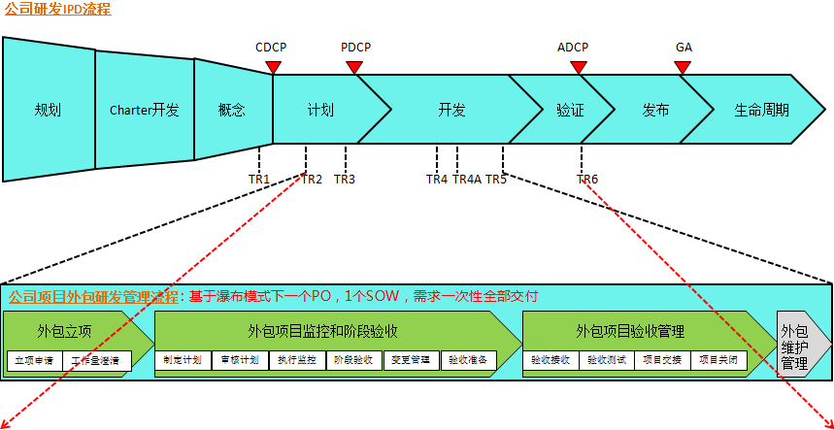

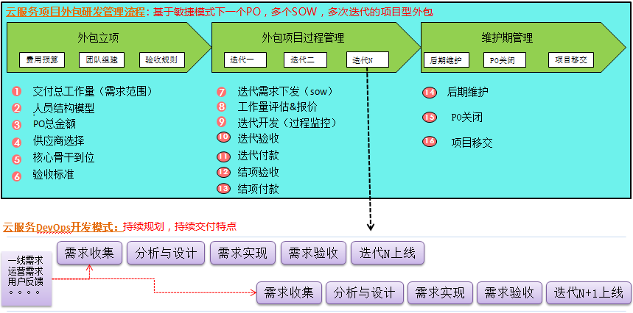

图1 消费者云服务研发外包项目开发模式框架图

在典型的IPD-CMM项目中，研发外包项目对应的位置为TR2~TR5阶段，外包项目作为研发项目的子项目进行项目管理。对于非IPD项目，售前或者维护后期的项目，只要在外包规划范围内，也遵循项目外包的管理规定和要求。

云服务的外包项目在研发项目DevOps开发模式运作中，还贯穿了TR6阶段。合作方需要对现网软件质量负责，而不是由测试部验收通过后，由测试部对现网软件质量负责。

从开发模式框架流程图看，公司现有的研发外包项目管理运作模式比较适合瀑布模式下开发交付的场景，而消费者云服务研发外包项目是基于敏捷模式下开发交付的场景。

## 综合管理流程图

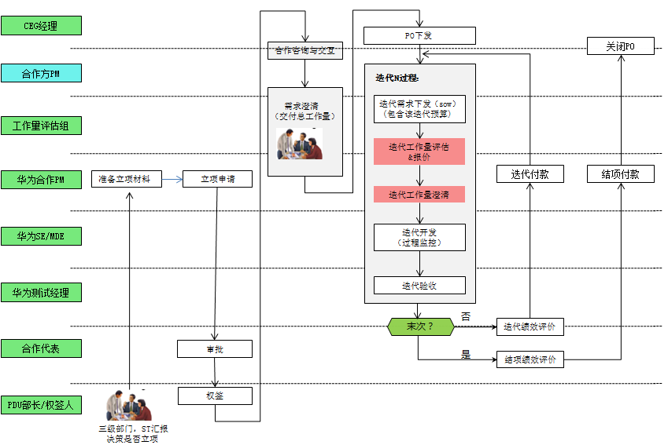

图2 消费者云服务研发外包项目综合管理流程图

备注：1、理想情况下，PO立项时候总的需求等价于各个迭代需求的总和。两者之间的关系是类似软件概要设计和详细设计的关系，而不是有无的关系。只是允许后期存在变化，偏差。PO立项申请仍然需要录入总的需求条目和工作量；

2、各个迭代需求金额总和 <= PO金额，如果超出PO金额，则需正式变更PO，需权签人再次权签；

3、PO生成后的首次付款（如满足人员到位等项目开工要求）可以在第一轮迭代内支付，但不应超过首轮迭代的总和。建议完成首轮迭代后再付款。

4、建议每个PO的项目周期为半年，或不超过1年；

### 外包项目立项流程图

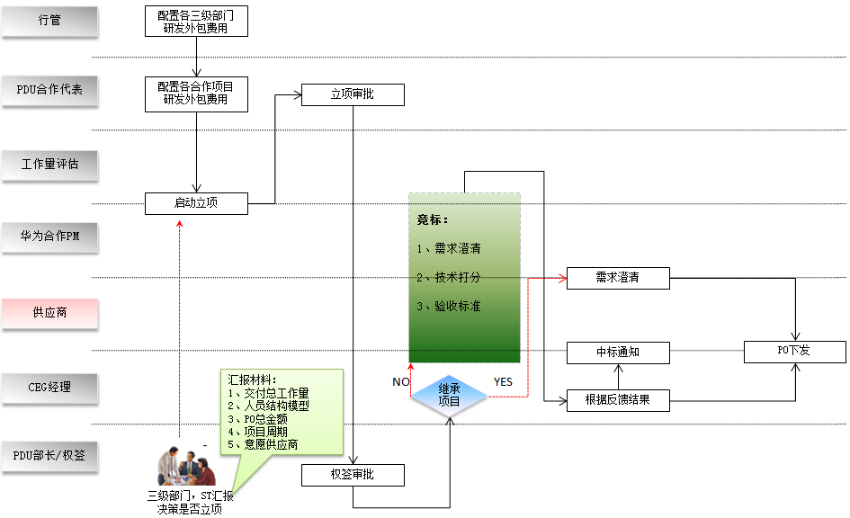

图3 消费者云服务研发外包项目立项阶段流程图

备注：1、各三级部门研发外包项目费用由子产品线合作代表统一在年初/年中在云服务ST例会汇报/审核；

2、各三级部门研发外包项目在年初/年中规划范围内，立项申请由各三级部门部长审批；

3、不在规划范围内，需由业务部门重新上云服务ST例会汇报，追加费用；

### 执行过程管理流程图

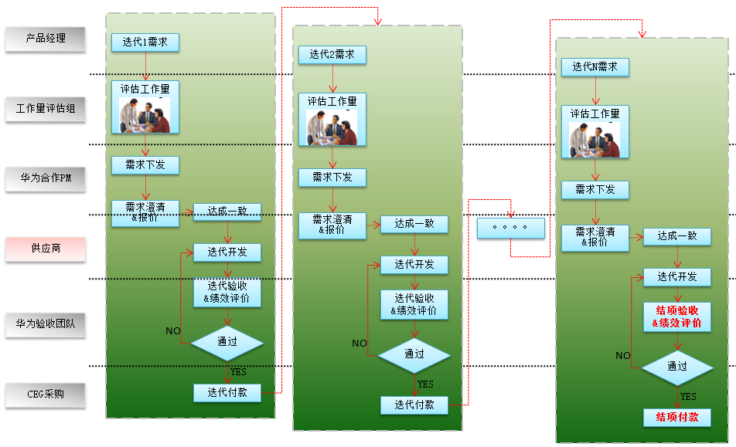

图4 消费者云服务研发外包项目迭代过程管理流程图

备注：1、迭代N和迭代N+1之间不完全是串行方式运作，例如迭代N在SIT集成测试阶段，就可以开展迭代N+1需求评审等工作了；

2、迭代需求支付FP立项的4种工作量估计方法（通用外包模型，项目级外包模型，华为开发模型、固定总价模型）；

3、迭代需求验收及绩效评价方式与原FP项目的操作方式一致，整个项目验收得分=各轮迭代验收得分按迭代金额加权汇总；

4、每轮迭代验收后，可以选择立即付款，也可以在后续和多轮迭代一起打包付款；季度付款

### 项目变更流程图

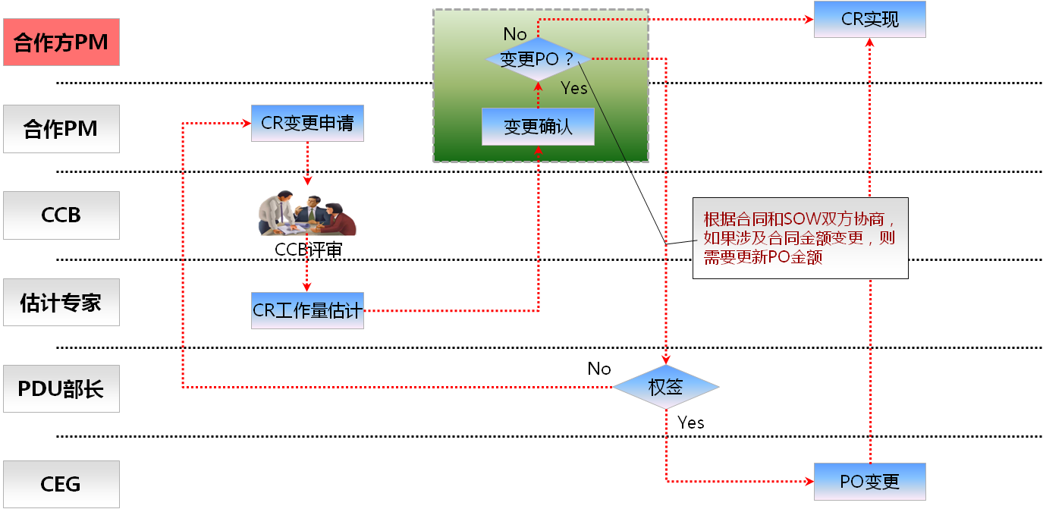

图5 研发外包项目变更控制过程管理流程图

备注：1、先要确认是否是有分摊的项目，如果有分摊则是无法变更金额的，因为系统不支持；

2、如需增加PO金额，请在OMP系统立项申请里面走“项目变更”电子流。注意预算金额应该只有增加的那部分金额；

3、如需减少PO金额，且更改的PO金额少于10%总PO金额，可以不变更PO。如实在要变更，需与供应商确认，供应商同意，再走OMP变更需求待通过后，再走EGO申请变更PO ；

4、如需减少PO金额 ，且更改的PO金额超出10%总PO金额，需与供应商确认，供应商同意，再走工作联络单审核。工作联络单链接地址：

http://w3.huawei.com/btit/ebtittools/crf/#!jalor/workflow/template/startProcessForm.html?processKey=touchProcess

5、工作联络单中需说明具体哪个项目（有具体PR号及项目名称），因为什么原因产生变更；

6、工作联络单需附带的变更文档：

<1>、项目变更会议纪要的签字扫描件，会上要对：范围，工作量，出具变更评审结果；

<2>、项目立项文档（参见OMP立项时所需文档，如工作任务书和需求规格说明书等）需重新输出。

工作联络单需业务部门主管和PDU管理部部长审批。处理人填采购接口人。

7、工作联络单走完后，采购会再次要求双方澄清工作量；

8、待工作量澄清完后，在EGO中提交PO变更申请，需说明变更金额原因，注明工作联络单号，附上双方工作量澄清文档。

### 维护期过程流程图

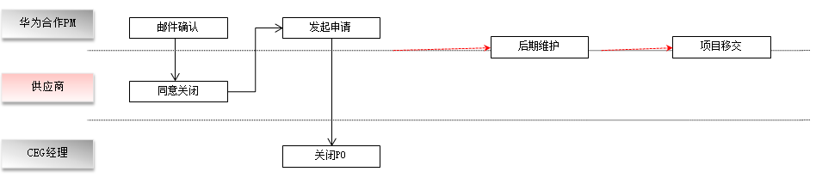

图6 研发外包项目变更控制过程管理流程图流程图

备注：1、PO有余额尚未用完，可以直接关闭PO，在框架合同里面写清楚，无需业务部门再去走CR，由系统自动实现；

2、PO余额不足时，允许提CR变更框架PO金额；

3、PO金额的变更，限制总共只能变更一次；

4、已关闭且通过验收或付款的需求或金额不允许变更（除非退货或驳回重验）；

# 流程说明

## 外包立项决策评审会议

|  |  |
| --- | --- |
| **活动名称** | 外包立项决策评审会议**（决策评审点1）** |
| **入口标准** | 产品开发主计划、研发外包规划(含预算) |
| **出口标准** | 研发外包立项决策评审会议纪要 |
| **责任角色** | PDU部长 |
| **参与角色** | PDU ST例会成员、研发项目版本经理 |
| **活动描述** | 1、华为合作PM准备立项材料，在自己所在的三级部门申报ST议题汇报；  2、确定启动外包项目的计划（大概的需求范围，项目周期等），确定项目运作模式（TM&FP，在场/离场等），项目PO金额预算的依据（例如人员模型结构，总的工作量等），还有项目的受益和分摊等； |
| **方法与工具、IT** | 1. 立项汇报模板.ppt； 2. FP项目立项预算评估方式.docx； |
| **备注** | 1、PDU合作代表需要重点审视新立项的外包项目（费用）是否在年初研发外包规划内，是否需要重新上云服务部ST例会汇报，追加费用；  2、这个会议是研发外包项目的立项的最重要的输入和依据，会议纪要应有明确的外包立项项目的费用和项目周期；  3、强调一点，立项的外包项目的费用的估算要有依据，估算方法参考《FP项目立项预算评估方式.docx》； |

## 工作量评估会议

|  |  |
| --- | --- |
| **活动名称** | 外包项目工作量评估**（决策评审点2）** |
| **入口标准** | 产品详细规格（FRD文档）、ST立项汇报材料 |
| **出口标准** | 1. 工作量估计结果确认书； 2. 项目合同的预算金额确认书模板； |
| **责任角色** | 华为合作PM |
| **参与角色** | 必选：QA、开发PL、SE、产品经理、测试经理  可选：开发代表、运营经理、运维经理、UX设计师 |
| **活动描述** | 1. 合作PM根据业务专长、类别在本部门的估计专家资源池中查找合适的估计专家，确定本外包项目工作量估计所需要的估计专家 2. 合作PM组织华为内部专家小组进行工作量估计，各领域专家（产品，开发，测试，UX设计，运营,运维等）要给出估计结果； 3. 确定项目最终的版本计划（包含测试计划），人员投入情况，总工作量情况，最终预算的合同金额； 4. 合作PM要求估计专家一致达成的估计结果签字确认，QA保证估计过程的规范性；   估计的最终结果由PDU部长签字确认，作为立项的依据和输入 |
| **方法与工具、IT** | 1. FP项目立项预算评估方式.docx； 2. 人员定级单价表； 3. TALM需求管理库； |
| **备注** | 1. 这个会议是后面外包工作任务书(SOW)输出的最主要来源和依据； 2. 现在公司提供的模板《工作量估计结果确认书.docx》采用的是“通用外包模型”做项目预算的，即项目PO金额 = 总工作量 * 供应商单价 = （总代码行 / 产品线代码生产率） * 供应商单价； 3. 建议采用“项目级外包模型”或“华为开发模型”做项目预算，因为项目预算/工作量预估一定是基于人员模型结构基础上估算的，投入不同定级的合作方人员单价成本是不同的。即项目PO金额 = 人力模型均价 * 工作量（人天） |

## 合作意向咨询

|  |  |
| --- | --- |
| **活动名称** | 合作意向咨询 |
| **入口标准** | eGo中生成PR请求电子流、业务部门准备的外包SOW和规格说明书、立项的相关材料、权签人的权签意见、经过软件外包采购相关专家会签的上一个供应商测评周期的测评结果和绩效应用建议 |
| **出口标准** | 1. 合作意向(供应商承诺参加招投标或者议标的正式答复)； 2. 发给供应商的外包SOW和规格说明书； |
| **责任角色** | CEG Buyer |
| **参与角色** | 华为合作PM、合作方商务经理 |
| **活动描述** | 1. CEG Buyer收到业务部门的外包项目请求后，根据业务部门、研究所或地域外包经理的供应商选择建议，以及上一个测评周期内的绩效测评结果和公司的合作策略，确定外包项目的发标顺序，向优选供应商进行合作意向咨询； 2. CEG Buyer将外包项目SOW和规格说明书发给有意向应标的供应商，进行招投标(如果是继承性项目，需要议标的，则把SOW和规格说明书发给议标的供应商)； 3. 供应商的商务经理收到SOW和规格说明书，要求合作方PM组织估计并进行报价；   供应商将报价结果传给华为的CEG Buyer； |
| **方法与工具、IT** | eGo系统 |

## 技术评估环节

|  |  |
| --- | --- |
| **活动名称** | 技术评估活动 |
| **入口标准** | 供应商应标报价、工作量评估确认书、项目人员评估计划表 |
| **出口标准** | 供应商招投标评估结果 |
| **责任角色** | CEG、合作PM |
| **参与角色** | SE或MDE或相关业务专家 |
| **活动描述** | 1. CEG准备技术评估的模板，要求华为合作PM对参与招投标的供应商进行技术评估； 2. 合作PM根据要求，对供应商的技术表现和人力准备分别进行评估，并给出评估结果； 3. CEG对供应商进行商务评估；   CEG根据技术评估和商务评估结果，得出得分，并进行供应商排序； |
| **方法与工具、IT** | 1. 中低端外包：a、合作方面试复核人员考核表.docx；b、技术评估报告模板.docx； 2. 高端外包：技术评估结果模板.xlsx。 |
| **备注** | 1. 该环节通过供应商提供的“方案建议书”和“核心骨干人员”面试，确定最终合作供应商； 2. 强调一点，核心骨干没有全部到位前，千万不能匆匆忙忙下发PO给意愿供应商，合作PM要充分评估后面供应商无法确保人员到位对项目交付的所造成的影响； |

## 工作量澄清

|  |  |
| --- | --- |
| **活动名称** | 工作量澄清与商务谈判决策**（决策评审点3）** |
| **入口标准** | 供应商的报价及其清单、外包项目SOW及其规格、供应商使用的PCB |
| **出口标准** | 签字的工作量澄清会议纪要、工作量澄清纪要模板 |
| **责任角色** | CEG Buyer |
| **参与角色** | 华为合作PM、华为估计专家、供应商合作方PM |
| **活动描述** | 1. CEG拿到供应商的报价后，和业务部门外包项目立项的PR请求进行比照，发现合作方报价高于华为核算底价的情况下，召集供应商和华为合作PM对工作量进行澄清； 2. 华为合作PM和供应商的合作方PM对规模进行勾兑，双方对规模偏差较大的部分模块进行识别； 3. 双方对差距较大部分的模块设计方案和实现细节进行充分的讨论和沟通，并对规模重新估计，达成一致的理解； 4. 双方对外包的生产效率使用达成一致的理解并明确约定(在项目复杂度没有发生明显变化的情况下，不得低于此前基线化和双方约定的生产效率)； 5. 通过达成一致的规模和生产效率，计算出相应的工作量(人天)； 6. 供应商对交付该项目的人力给出承诺； 7. 双方对变更进行约定和说明； 8. 华为合作PM参考《工作量澄清纪要模板》，对规模、生产效率、工作量、供应商承诺的人员结构和数量，变更进行明确的记录，并由合作PM和估计专家对工作量澄清纪要进行签字 |
| **方法与工具、IT** | 工作量澄清会议、估计方法、《工作量澄清纪要模板》 |
| **备注** | 1. 如果有多家供应商参加招投标，则需要逐家做工作量澄清； 2. 强调一点，工作澄清和需求澄清是两个不同环节，只有供应商报价高于华为内部项目报价，且有CEG经理牵头，华为合作PM才能和供应商进行工作量澄清； |

## 中标通知

|  |  |
| --- | --- |
| **活动名称** | 中标通知 |
| **入口标准** | 招投标评估结果 |
| **出口标准** | 正式的中标通知 |
| **责任角色** | CEG Buyer |
| **参与角色** | 供应商商务人员、华为合作PM |
| **活动描述** | 1. CEG根据加权评估结果，向得分最高的供应商通知中标结果； 2. 中标的供应商，对是否接包进行答复； 3. 如果得分最高的供应商放弃接包，则CEG向得分第二的供应商通知中标； 4. 如果没有满足要求的供应商，则CEG和业务部门协同向更广的供应商发标，直至有接包的供应商为止；   CEG下发PO； |
| **方法与工具、IT** | eGo系统 |

## 外包PO下发

|  |  |
| --- | --- |
| **活动名称** | PO下发 |
| **入口标准** | 中标通知、供应商确定的接包答复 |
| **出口标准** | 经过双方签字确认的PO |
| **责任角色** | CEG Buyer |
| **参与角色** | 合作方PM、合作方商务人员、华为合作PM |
| **活动描述** | 1. CEG按照FP项目框架合同文本，准备给供应商的正式合同； 2. CEG发送PO给供应商； 3. 供应商对PO签字确认，返回给CEG； 4. 供应商准备项目计划；   供应商的合作方PM和华为合作PM沟通启动项目工作相关事宜； |
| **方法与工具、IT** | eGo系统、Email邮箱 |
| **备注** | 中标方的合作方PM必须依照SOW和设计规格准备相应的项目计划 |

## 需求澄清&报价环节

|  |  |
| --- | --- |
| **活动名称** | 需求澄清&报价环节 |
| **入口标准** | 迭代需求 |
| **出口标准** | 迭代工作任务书、迭代工作量，迭代预算费用 |
| **责任角色** | 华为合作PM |
| **参与角色** | 各领域业务专家 |
| **活动描述** | 1. 华为合作PM组织各领域专家进行当前迭代版本工作量评估，输出详细版本计划； 2. 华为合作PM发起迭代需求申请（含迭代工作量及预算），供应商到“招投标流程”报价通过后，经业务部门审核后，开始迭代需求开发； 3. 使用“迭代需求计划与绩效”管理每轮迭代过程，使用已有的“验收复核及退货”流程对接eGo付费； |
| **方法与工具、IT** |  |

## 迭代成功准备

|  |  |
| --- | --- |
| **活动名称** | 迭代成果准备 |
| **入口标准** | 迭代需求工作任务书（SOW） |
| **出口标准** | 迭代成果 |
| **责任角色** | 合作方PM |
| **参与角色** | 华为合作PM |
| **活动描述** | 1. 合作方PM按照迭代需求工作任务书（SOW）准备相应的阶段成果； 2. 合作方PM对当前迭代的成果进行自检；   3、 合作方PM向华为合作PM提出当前迭代成果验收的请求； |
| **方法与工具、IT** | WBS |
| **备注** | 1. 合作方PM在做阶段验收申请之前需要准备好项目的度量表；   2、 合作方PM根据约定的迭代版本计划，除了迭代的代码符合要求外(如静态检查)，还要通过合作方组织Show case活动以验证每个迭代需求的实现满足情况； |

## 迭代验收

|  |  |
| --- | --- |
| **活动名称** | 迭代验收 |
| **入口标准** | 迭代需求工作任务书（SOW）、迭代验收测试计划 |
| **出口标准** | 基线化的阶段验收成果、WBS |
| **责任角色** | 合作PM |
| **参与角色** | 合作方PM、华为方CMO、阶段验收团队 |
| **活动描述** | 1. 华为合作PM组织人员对外包项目团队的阶段成果进行评审和迭代验收； 2. 评审和阶段验收团队对阶段成果进行验收，并决定是否接受成果； 3. 供应商根据阶段验收意见更新阶段成果；   华为合作PM协同CMO保存阶段验收成果并进行基线化操作； |
| **方法与工具、IT** | Review工具、验收测试 |

## 结项验收

|  |  |
| --- | --- |
| **活动名称** | 结项验收 |
| **入口标准** | 项目需求工作任务书（SOW）、项目验收测试计划 |
| **出口标准** | 验收报告 |
| **责任角色** | 合作方PM、华为合作PM、CMO、QA、验收测试团队、PDU部长 |
| **参与角色** | 外包项目团队、外包方CMO |
| **活动描述** | 1. 合作方PM依据项目需求工作任务书SOW、准备验收交付件，遵照《验收准入Checklist》进行自检并记录检查结果，提交验收申请； 2. 华为合作PM对合作方提交的成果进行初步审核，验收是否通过； 3. 华为合作PM组织验收评审会议，召集产品经理、运营经理，测试经理、服务部接口人、合作接口人、SE、MDE、QA等对合作方提交的验收申请进行评审，以决策是否同意转Beta众测； 4. 华为测试经理协助华为合作PM制定Beta转测计划； 5. Beta众测通过后，进行版本灰度上线，然后才全网放开； 6. 在这过程发现的问题，华为方要及时反馈给供应商进行修改闭环，以免影响版本最终发布； 7. 华为合作PM召集**验收报告评审决策会议（决策评审点4）**，依据FP框架合同、SLA和SOW以及具体的PO合同协议，决定是否执行对合作方的处罚，并进行集体决策，以形成正式的决策结论。同时在《研发外包项目度量表与验收报告》中针对《软件外包框架协议》处罚条款进行检查和结果记录，对于违约的检查项必须说明理由。 8. 华为合作PM提交验收电子流； 9. 当由受益或者分摊变更时候，则由PDU部长或者相关权签人，对验收付款进行权签，否则直接由eGo系统执行验收付款请求；   10、OMP系统执行验收付款请求（已经对接ego系统）； |
| **方法与工具、IT** | 验收评审会议、研发外包OMP系统、eGo系统 |

## 项目变更控制活动

|  |  |
| --- | --- |
| **活动名称** | 变更控制 |
| **入口标准** | 变更请求、SOW、项目计划 |
| **出口标准** | 基线化的变更请求、实施后的CR、PO(如果有) |
| **责任角色** | 华为合作PM |
| **参与角色** | CCB组长、估计专家、PDU部长或相应权签人、CEG、合作方PM |
| **活动描述** | 1. 华为方合作PM提出变更申请CR(由于客户原因，或者市场以及版本自身的原因引起的变更)； 2. CCB组长召集CCB成员对合作PM的变更申请进行评审； 3. 估计专家对CR进行工作量估计(估计变更的规模，必须和PO合同中达成的生产效率保持一致，决定合作团队由此产生的工作量)； 4. CCB组长决定是否支持此次变更，如果不支持，则返回给合作PM，如果支持，则对项目的影响进行评估和决策，同意实施变更； 5. 华为合作PM和合作方的PM对变更进行沟通、讨论和确认，双方对CR变更引起的工作量变化达成一致，看是否超出PO总金额的正负10%，如果超出，则变更PO； 6. 合作方PM同意变更的情况下，如果需要变更PO，则重新提交PDU部长或相应权签人进行权签，权签人如果不同意变更，则打回给提交人；如果同意变更，则提交给CEG； 7. CEG处理PO变更，并向供应商下发补充的CR或变更PO； 8. 华为合作PM记录CR并在配置库中和SOW一起重新进行基线化，作为后续验收的依据； 9. 合作方PM依据CR实施变更； |
| **方法与工具、IT** | 研发外包OMP系统，EGO系统 |

## 外包项目维护

|  |  |
| --- | --- |
| **活动名称** | 外包项目维护 |
| **入口标准** | 外包项目SOW、FP项目框架合同、外包项目后期维护请求 |
| **出口标准** | 维护的模块和版本 |
| **责任角色** | 华为合作PM |
| **参与角色** | 合作方PM |
| **活动描述** | 1、依据外包FP项目框架合同SLA以及SOW，对已经完成付款的外包项目提出维护请求；  2、合作方PM处理维护请求； |
| **方法与工具、IT** |  |

# 流程范围

|  |  |
| --- | --- |
| **流程起点** | 研发外包立项 |
| **流程终点** | 外包项目PO关闭 |
| **输 入** | 工作任务书（SOW）、项目验收标准 |
| **输 出** | 项目交付件 |

# 流程绩效指标

对于研发外包项目在完成后，合作PM必须协同测试经理，对合作项目的绩效结果进行测评和记录。从人员、进度和质量三个维度进行评价，如下：

|  |  |  |  |  |  |  |
| --- | --- | --- | --- | --- | --- | --- |
| **评价项** | | **权重** | **客观分(供参考)** | **\*各项最终得分(允许调整，单项总分按10分计)** | **\*理由(最终得分和参考分如果不一致，请给出打分理由)** | **评价标准（以满分10分打分）** |
| 人员20% | 骨干稳定度 | 20% |  |  |  | 1.项目无骨干变更，或更换同等能力的人对项目交付无影响；10分 2.有人员变更，且更换人员基本能胜任工作； 6分 3.有人员变更，且更换人员不能胜任工作； 6分以下 |
| 进度20% | 交付及时性 | 20% |  |  |  | 1.遵照或早于合同约定时间交付；或者非合作方原因导致的项目延期；10分 2.合作方原因导致项目延期，且不影响向客户交付；6分 3.合作方原因导致项目延期，且影响向客户交付； 6分以下 |
| 质量60% | 过程交付质量 | 20% |  |  |  | 1.相当满意，超出委托方要求 10分； 2.良好，完全符合项目要求 8分； 3.一般，达到项目基本要求 6分； 4.较差，达不到项目要求 6分以下。 |
| 结项验收质量 | 40% |  |  |  |
| 其它 | 关键黑事件 | 扣分项 |  |  |  | 每个事件扣5分，扣分不封顶。 包括但不限于：1.投诉：来自局方、华为一线、华为接口人等的各方投诉，每次有效投诉扣5分；2.采购内控、信息安全等方面考核，出现一次违规行为扣5分。 |
| **总计(各项加权结果，按照100分计)** | | 100% |  |  |  |  |

对于项目绩效评价得分低于80分以下的项目，原则上，后续项目发标时不得进行继承。如果一定要继承，则需要提供业务ST团队的集体决策结论。

# 文件拟制/修订记录

|  |  |  |  |  |
| --- | --- | --- | --- | --- |
| **版本** | **拟制/修订责任人** | **拟制/修订日期** | **修订内容及理由** | **批准人** |
| V01.00 | 莫济梅/00185569 | 2017/5/15 | 拟制初稿 | 吴永能/00339164  邹闻宇/00419519 |
|  |  |  |  |  |